石油管道迷宫

一．项目流程图

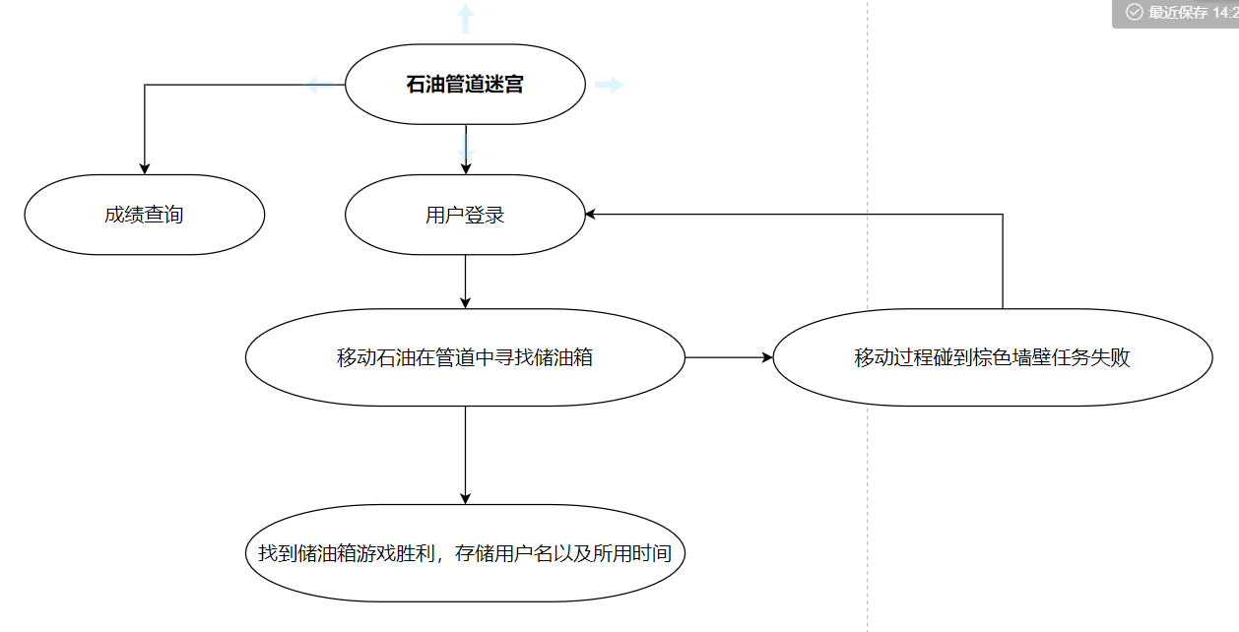

1. 项目预览图

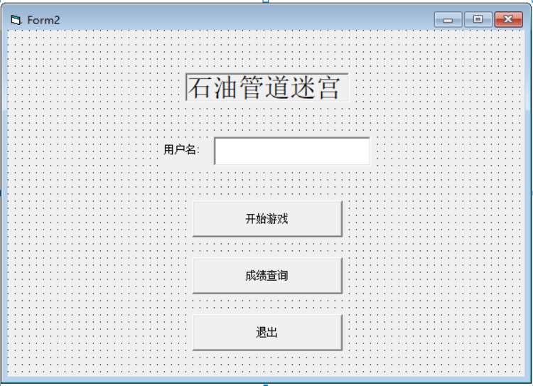

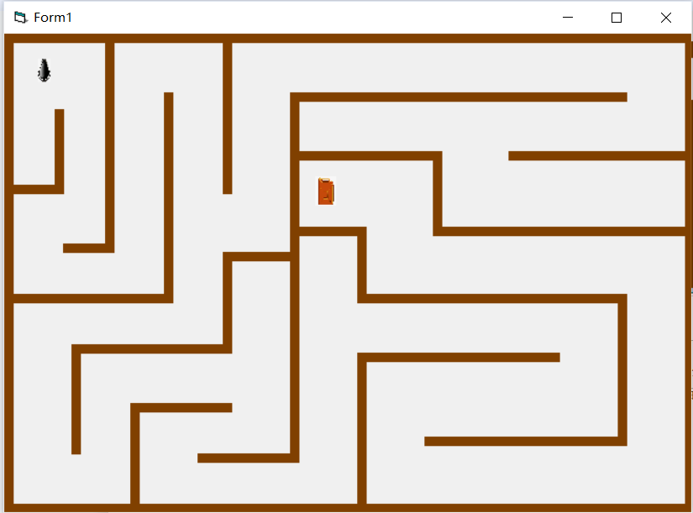

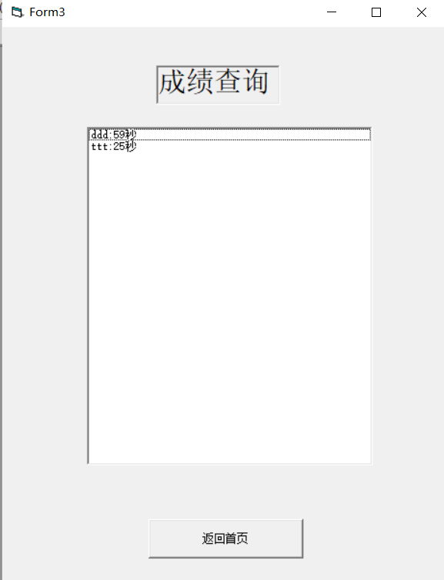

1. 功能分析
2. 用户登录：用户在登录时用户名不可为空后系统自动记录用户名。
3. 寻找储油桶：拖拽石油以进行游戏，如果碰到棕色墙壁则游戏结束不计入成绩。若一路安全的碰到了油桶则游戏成功，计入用户名以及所用时间。
4. 成绩查询：根据挑战成功后的记录，组成一个直观的成绩表。